МДОУ «Детский сад №158»

Консультация для родителей

ЧТО ТАКОЕ МЕЛКАЯ МОТОРИКА И ПОЧЕМУ ВАЖНО ЕЕ РАЗВИВАТЬ

Выполнила и провела:
воспитатель Комиссарова А.В.

Специалисты в области детской психологии, логопедии уже давно установили, что уровень развития речи детей находится в прямой зависимости от степени развития тонкой моторики руки. Если движения пальцев развиваются «по плану», то и развитие речи также в пределах нормы. Если же развитие пальцев отстает, отстает и развитие речи.
Почему же две эти составляющие так взаимосвязаны?
Ученые доказали, что с анатомической точки зрения, около трети всей площади двигательной проекции коры головного мозга занимает проекция кисти руки, расположенная очень близко от речевой зоны. Именно величина проекции кисти руки и ее близость к моторной зоне дают основание рассматривать кисть руки как «орган речи», такой же, как артикуляционный аппарат. В связи с этим, было выдвинуто предположение о существенном влиянии тонких движений пальцев на формирование и развитие речевой функции ребенка. Поэтому, чтобы научить малыша говорить, необходимо не только тренировать его артикуляционный аппарат, но и развивать движения пальцев рук, или мелкую моторику.
Мелкая моторика рук взаимодействует с такими высшими свойствами сознания, как внимание, мышление, оптико-пространственное восприятие (координация), воображение, наблюдательность, зрительная и двигательная память, речь. Развитие навыков мелкой моторики важно еще и потому, что вся дальнейшая жизнь ребенка потребует использования точных, координированных движений кистей и пальцев, которые необходимы, чтобы одеваться, рисовать и писать, а также выполнять множество разнообразных бытовых и учебных действий.
Как же лучше развивать мелкую моторику? Можно делать массаж пальчиков и кистей рук малыша, давать перебирать ему крупные, а затем более мелкие предметы – пуговицы, бусины, крупы. Хорошим помощником в развитие мелкой моторике станут различные развивающие игрушки, которые родители могут сделать сами.
С рождения до 3 месяцев взрослый согревает руки малыша, делает легкий массаж рук, пальцев кисти. Затем он сам осуществляет рефлекторные движения - схватывает и сжимает погремушку, тянется к подвешенным игрушкам, касается игрушки (бубенчики, колокольчики).
С 4 до 7 месяцев у ребенка появляются произвольные движения - он захватывает мягкие игрушки, бусы.
С 6 месяцев поднимает игрушку, рассматривает ее, перекладывает. С 7 месяцев взрослый играет с ребенком в "Ладушки", помогает собирать пирамидку, игрушки-гнезда, матрешку, складывать кубики. Корни всех этих упражнений лежат в народной педагогике. На протяжении многих веков мама или бабушка играли с пальчиками малыша, проговаривая при этом потешки. Так взрослые любовно и мудро поучали ребенка.
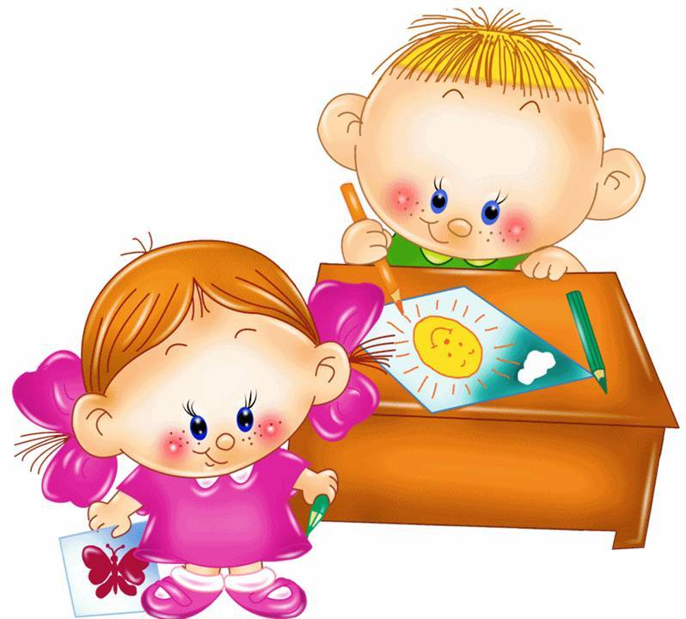
С 10 месяцев до 1,5 лет развивая пальчики, можно использовать следующие потешки:
(поочередно загибаем пальчики)
Этот пальчик — в лес пошел,
Этот пальчик — гриб нашел,
Этот пальчик — занял место,
Этот пальчик — ляжет тесно,
Этот пальчик — много ел,
Оттого и растолстел.
(перебирая пальчики, приговариваем)
Этот пальчик — дедушка,
Этот пальчик — бабушка,
Этот пальчик — папенька,
Этот пальчик — маменька,
Этот пальчик — Ванечка (имя ребенка)
(загибаем пальчики)
От 1,5 лет и старше – полезно раз в день делать пальчиковую гимнастику.
Гимнастика для пальцев рук (по Н.П. Бутовой)
- Поставить руки на стол, вращать кисти рук в разных направлениях.
- Сложить ладони и разводить пальцы рук.
- Сомкнуть пальцы рук, вращать большие пальцы один вокруг другого.
- Выпрямить ладони, указательным пальцем одной руки надавливать на первую фалангу пальцев другой руки, поднимая и опуская их.
- С силой сжимать по очереди пальцы левой и правой руки.
- По очереди вращать в разные стороны пальцы рук.
- Медленное и плавное сжимание вытянутых пальцев рук в кулак; темп упражнения постепенно увеличивается до максимального, потом вновь снижается.
- Постукивание согнутыми пальцами рук по столу, вначале совместное, а в дальнейшем – каждым пальцем в отдельности.
- Быстрое поочередное загибание пальцев одной руки указательным пальцем другой руки.
- Вытянуть руки, слегка потрясти кистями, размять кисть одной руки пальцами другой руки.
Тонкую моторику рук развивают также следующие виды деятельности:
- лепка (из пластилина, глины);
- нанизывание на нитку бусин;
- различные игры – шнуровки;
- конструкторы (чем старше ребенок, тем мельче должны быть детали конструктора);
- мозаики;
- вырезание из бумаги и картона;
Для формирования тонких движений пальцев рук могут быть использованы игры с пальчиками, сопровождаемые чтением народных стихов
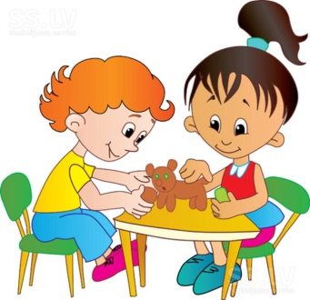
"Сидит белка..."
Сидит белка на тележке,
Продает она орешки:
Лисичке-сестричке,
Воробью, синичке,
Мишке толстопятому,
Заиньке усатому.
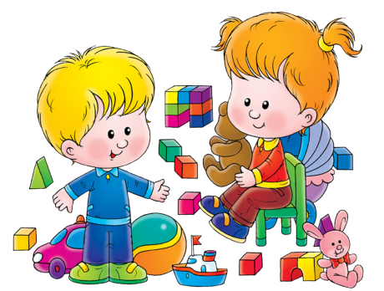
Взрослый и ребенок при помощи левой руки загибают по очереди пальцы правой руки, начиная с большого пальца.
"Дружба"
Дружат в нашей группе девочки и мальчики
(пальцы рук соединяются в "замок").
Мы с тобой подружим маленькие пальчики
(ритмичное касание одноименных пальцев обеих рук).
Раз, два, три, четыре, пять
(поочередное касание одноименных пальцев, начиная с мизинцев),
Начинай считать опять.
Раз, два, три, четыре, пять.
Мы закончили считать
(руки вниз, встряхнуть кистями).
"Дом и ворота"
На поляне дом стоит ("дом"),
Ну а к дому путь закрыт ("ворота").
Мы ворота открываем (ладони разворачиваются параллельно друг другу),
В этот домик приглашаем ("дом").
Занятия по развитию мелкой моторики необходимо проводить систематически по 2-5 минут ежедневно. Несмотря на то, что вначале многие упражнения даются ребенку с трудом, они приносят ему много радости, как от достигаемых результатов, так и от простого общения с мамой.

